COMUNICAT DE PRESĂ

În perioada 12.02.2018-16.02.2018, ITM Suceava, a fost gazda acţiunii de control privind respectarea prevederilor de sănătate şi securitate în muncă în domeniile silvicultură şi exploatare forestieră. Acţiunea a fost organizată de Inspecţia Muncii Bucureşti în cooperare cu inspectoratele teritoriale de muncă ale judeţelor: Suceava, Iaşi, Vaslui, Vrancea , Buzău şi a vizat modul de desfăşurare a activităţii de exploatare forestieră pe teritoriul judeţului Suceava. Au fost vizate unităţi cu specific din Frasin, Solca, Stulpicani, Vama, Moldoviţa şi zona Dornelor.

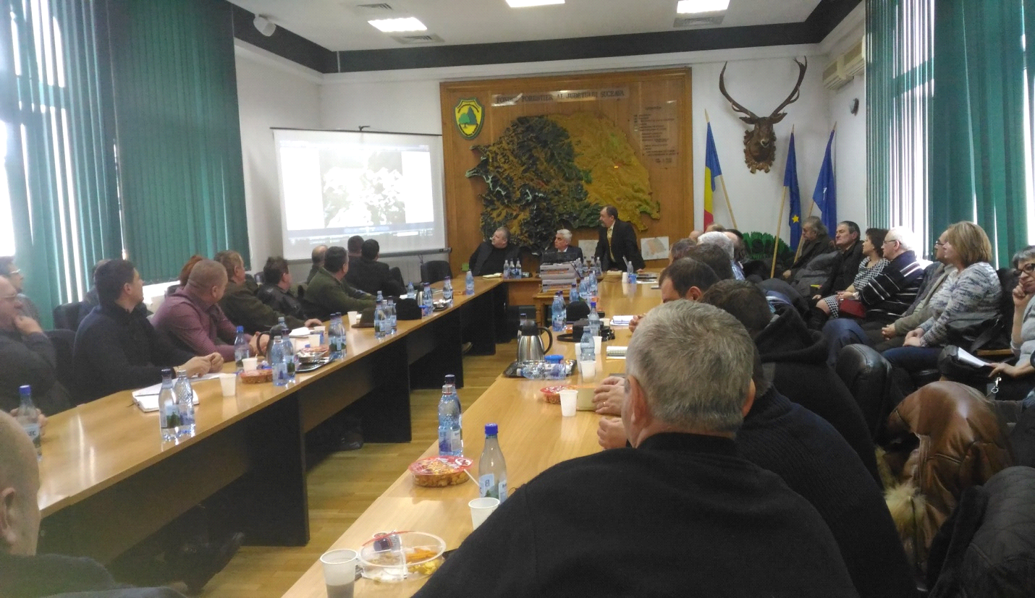
Obiectivul principal al acestei acțiuni a fost creșterea gradului de conștientizare al angajatorilor și al angajaților în ceea ce privește necesitatea respectării prevederilor legale în domeniul securității și sănătății în muncă.
Motivarea acestei acțiuni a fost dată de cele constatate în teren anterior, sesizările/reclamațiile primite de inspectoratul teritorial de muncă și din datele statistice existente la nivelul Inspecției Muncii.
Controalele anterioare efectuate în aceste domenii de activitate au evidențiat următoarele:
- Înțelegere tacită dintre angajator și lucrător în urma căreia acesta prestează munca în lipsa unui contract individual de muncă, a controlului medical la angajare și a unei instruiri corespunzătoare înainte de începerea activității.
- Agenții economici care licitează masă lemnoasă, de cele mai multe ori, nu o și exploatează, subcontractând parchetele forestiere altor firme care care nu sunt atestate și abilitate pentru desfășurarea acestei activități cu multiple riscuri de accidentare.
- Datorită desfășurării activității în condiții de izolare socială, identificarea și controlul angajatorilor se face, de cele mai multe ori, numai cu ocazia cercetării unor evenimente grave.
- Lipsa forței de muncă calificate, cu instruire corespunzătoare și experiență în domeniul exploatărilor forestiere. Precum și din punct de vedere al securității și sănătății în muncă.
- Neevaluarea factorilor de risc și neîntocmirea programului de prevenire și protecție în urma evaluării, lipsa instrucțiunilor proprii întocmite pentru această activitate din parchetele forestiere, tematici necorespunzătoare de instructaj.
- Lipsa de coordonare și supraveghere a echipei de exploatare de către un conducător de lucrări din parchetele forestiere care să aibă studii de specialitate în domeniu, organizând activitatea în mod necorespunzător.
Din analiza accidentelor de muncă mortale și cu invaliditate înregistrate în ultimii cinci ani la nivelul județului Suceava rezultă că acestea se mențin la un nivel constant:
An | Nr. total accidente | Incapacitate temporară de muncă | Mortal
2013 | 6 | 3 | 3
2014 | 8 | 7 | 1
2015 | 8 | 6 | 2
2016 | 7 | 5 | 2
2017 | 8 | 6 | 2
Cauzele principale ale producerii acestor evenimente sunt:
a) dependente de executant:
- neefectuarea la timp a operațiilor indispensabile a securității muncii;
- efectuarea necorespunzătoare de comenzi, manevre;
- expunere în afara sarcinii de muncă prin deplasări, staționări în locuri cu pericol temporar sau permanent;
- efectuarea necorespunzătoare de operații de muncă prin poziționări, consolidări, fixări;
- prezența la lucru sub influența alcoolului;
- utilizarea forței de muncă necalificate;
- folosirea forței de muncă fără forme de angajare în formă scrisă și pe o perioadă scurtă de timp;
- nerespectarea procesului tehnologic stabilit în proiectul de exploatare;
- neutilizarea EIP și a dispozitivelor de protecție din dotare, - suprasolicitare fizică, munca în condiții grele/deosebite și efectuarea unor mișcări periculoase, nepermise și cu grad mare de risc.
b) dependente de sarcina de muncă:
- omisiuni în prestabilirea operațiilor de muncă, erori în prestabilirea operațiilor de muncă;
- tolerarea abaterilor de la respectarea normelor de securitatea muncii;
- neîntocmirea proiectului de exploatare și a avizului de exploatare cu problematica securității și sănătății în muncă;
- nerespectarea procesului tehnologic stabilit în proiectul de exploatare;
- lipsa instrucțiunilor de securitate de securitate în muncă pe categorii de lucrători din activitatea de exploatări forestiere;
- neîntocmirea tematicilor de instruire și lipsa verificării și testării cunoștințelor dobândite la aceste instructaje.
c) dependente de mijloacele de producție:
- deplasări sub efectul gravitației prin alunecare;
- deplasări sub efectul gravitației prin cădere liberă;
- deplasări sub efectul gravitației prin rostogolire;
- deplasări sub efectul gravitației prin răsturnare.
d) dependente de locul de muncă:
- alunecări, surpări, prăbușiri de teren sau copaci;
- vânt puternic și factori climatici necorespunzători;
- climat psihosocial, stări de panică, relații neprincipiale.
Statistic în perioada 2012 - 2016, din totalul accidentelor de muncă mortale și cu invaliditate, cca 80% au avut drept cauză de producere a accidentului, executantul din această activitate ( tractoristul, TAF-istul ori fasonatorul mecanic) prin:
- expunerea în afara sarcinii de muncă prin deplasare / staționare în zone cu pericol temporar sau permanent de accidentare;
- omisiuni în efectuare unor faze, operații, comenzi și manevre indispensabile securității muncii;
- neutilizarea echipamentului individual de protecție din dotare;
- neefectuarea la timp a operațiilor indispensabile securității muncii;
- lipsa, starea necorespunzătoare sau neutilizarea echipamentului individual de protecție din dotare, etc..
Ca urmare a modificării legialației în domeniul securității și sănătății în muncă și a abordării pe principii comunitare a politicii de prevenție privind securitatea și sănătatea în muncă, în conformitate cu modul de abordare european, controlul s-a concentrat asupra modului în care angajatorul cunoaște, respectă și urmărește aplicarea dispozițiilor legale în domeniul securității și sănătății în muncă.
Sub coordonarea reprezentanților Inspecției Muncii s-au desfășurat acțiuni de control, verificare și îndrumare la agenții economici din domeniile silvicultură și exploatări forestiere, iar participarea inspectorilor de muncă din județele limitrofe au avut ca scop adoptarea unor metode de control unitare, în baza unei tematici de specialitate. Au fost vizitați un număr de 20 agenți economici din județul Suceava, care au fost conștientizați asupra riscurilor existente. S-a discutat cu lucrătorii care se aflau în parchetele forestiere, lucrătorii ai acestor angajatori.
Vineri 16.02.2018, în prezența a 60 de invitați, în sala de ședințe a Direcției Silvice Suceava, s-au discutat problemele găsite în teren precum și măsuri pe care angajatorii trebuie să le aplice pentru îmbunătățirea desfășurării activității.
Au fost prezentate materiale foto și video și s-au purtat discuții asupra unor evenimente din țară.

Cu deosebită consideraţie,

Romeo BUTNARIU

Inspector Şef
Inspectoratul Teritorial de Muncă Suceava

Narcisa CIOLTAN

Consilier, Compartiment Comunicare şi Relaţii cu Publicul

Data, 16.03.2018

